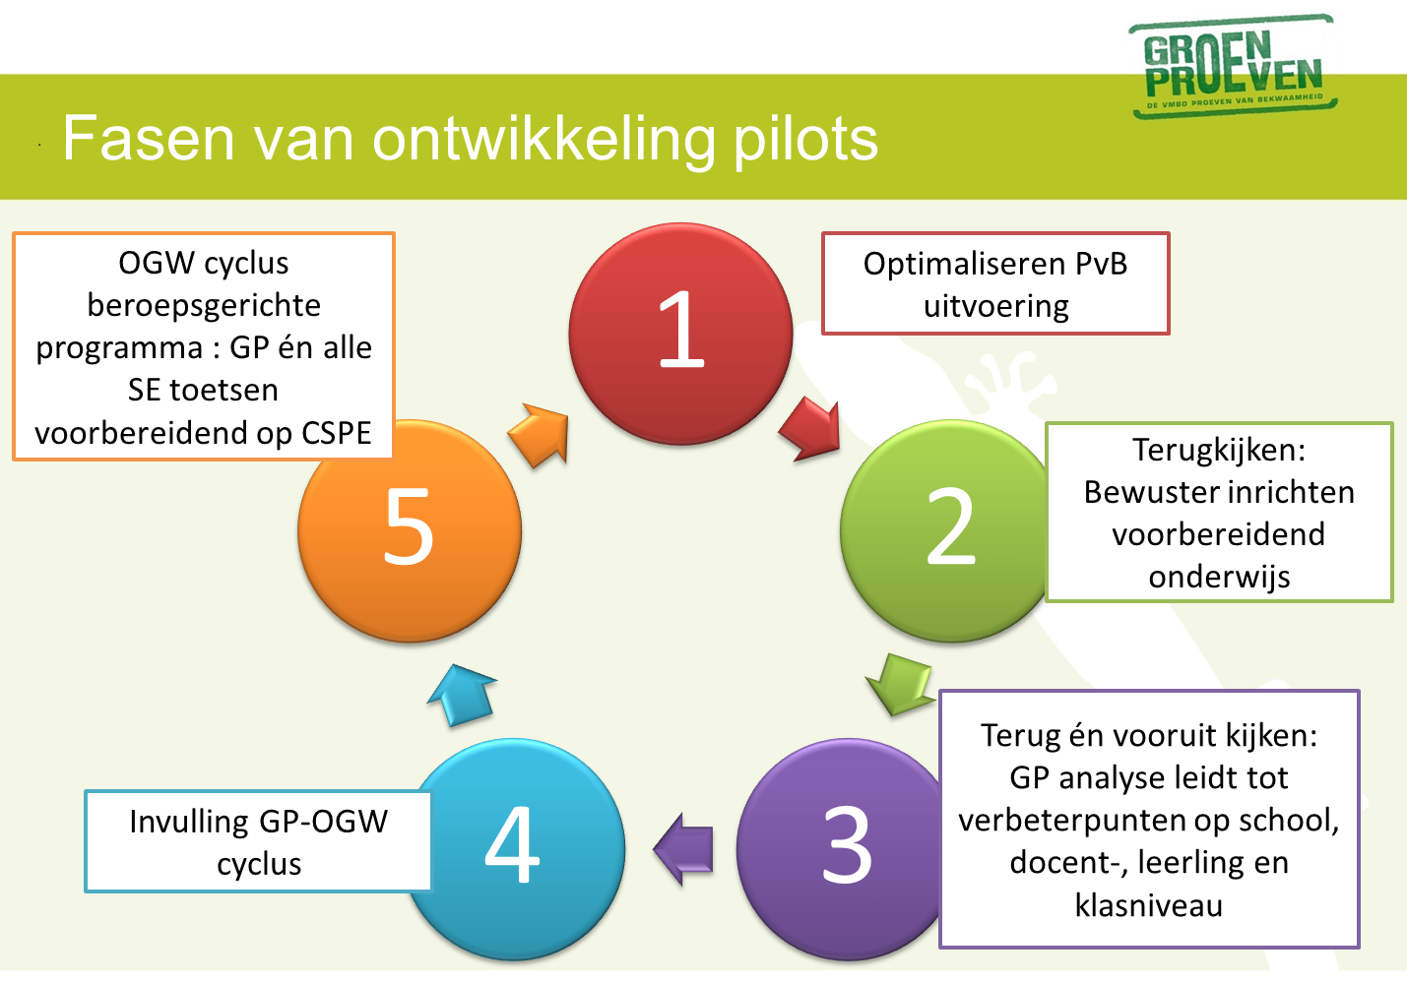
Fase 1: Optimaliseren  Optimaliseren PvB uitvoering | Fase 2: Terugkijken  (Bewust) inrichten voorbereidend onderwijs | Fase 3: Terug én vooruit kijken  GP analyse leidt tot verbeterpunten op docent-, leerling en klasniveau | Fase 4: Inbedden  Invulling GP-OGW cyclus | Fase 5: Verbreden  OGW cyclus beroepsgerichte programma: GP én alle SE toetsen voorbereidend op CSPE
Vragen / activiteiten van docenten en teams gaan vooral over een betere uitvoering en organisatie van de PvB als summatief toetsmoment:  - Hoe kunnen we het organiseren?  - Hoe kunnen we betere reflectiegesprekken voeren?  - Hoe kunnen we goed observeren?  - Hoe krijg ik collega’s zover dat ze een GP gaan uitvoeren?  GP heeft nog geen duidelijke plek in de school, een enkele docent probeert dit uit.  Vaak ervaren docenten/teams strubbelingen in de organisatie, onervarenheid en weerstand collega’s. bv  - We zijn afhankelijk van paar enthousiastelingen  - ik moet heel erg trekken  - ik ervaar allerlei weerstand  - Ik voer een PvB uit omdat het moet  PvB en OGW  - Docenten/teams hebben nog geen (helder) beeld van wat OGW inhoudt  - De keuze van PvB’s wordt niet bepaald door denken vanuit het CSPE / lange termijn doelen waar een docent/school met leerlingen naartoe werkt  - PvB’s worden niet bewust en structureel geanalyseerd en verbonden aan consequenties voor het onderwijs. | Vragen / activiteiten van docenten en teams richten zich met name op (1) de uitvoering van de summatieve PvB en (2) hoe ze leerlingen beter op de PvB kunnen voorbereiden:  - Hoe kan ik een PvB goed organiseren en beoordelen?  - Hoe kan ik mijn leerlingen beter voorbereiden op de PvB?  GP heeft nog geen duidelijke plek in de school, in het PTA en in het leertraject van een leerling. Verschillende docenten hebben een PvB uitgeprobeerd die hen leuk leek  PvB en OGW  - Docenten/team hebben nog geen (helder) beeld van wat OGW inhoudt, maar zijn wel goed bezig geweest met PvB analyse (mbv gereedschappen)  - Keuze en inrichting PvB meer praktisch dan doelgericht ingestoken  - PvB’s worden niet (structureel) geanalyseerd  - Individuele docenten trekken conclusies uit een PvB ervaringen voor hun onderwijs voor de volgende keer dat ze deze PvB gaan doen.  - Deze acties zijn niet gebaseerd op lange termijn doelen (bv. CSPE voorbereiding).  - Overleg en afstemming tussen beroepsgerichte docenten en met AVO docenten is gering | Vragen / activiteiten van docenten en teams richten zich m.n. op (1) bewuster kiezen voor PvB’s en (2) hier consequenties aan verbinden voor voortraject én vervolgtraject van leerlingen  - Hoe kunnen we de PvB beter borgen in ons hele leertraject?  - Hoe kunnen we een vervolg geven aan een PvB ervaring?  - Waarom kiezen we een bepaalde PvB?  - Wat zegt een PvB over mij/mijn leerlingen/ons hele onderwijs?  PvB’s hebben een plek in het PTA en er is sprake van (bewuster) inzetten van de PvB’s om bepaalde doelen te bereiken.  PvB en OGW  - PvB’s worden systematisch geanalyseerd m.b.v. GP gereedschappen  - Consequenties die aan PvB analyse verbonden worden zijn gericht op vak/docent, klas én individuele leerling niveau.  - Teamleider en team hebben afspraken over inzetten en analyseren van PvB’s en het verbinden van consequenties hieraan voor het onderwijs.  - Afstemming Avo docenten is geregeld aan de orde  - Scholen hebben een beetje ‘geroken’ aan de GP-OGW cyclus, kleine stapjes richting OGW in het beroepsgerichte programma zijn gezet | Vragen/activiteiten van teams zijn m.n. gericht op de doelbewuste inzet van GP in het leertraject van de leerling en het werken aan lange termijn doelen (CSPE / MBO):  - Voor welke doelen willen wij de PvB’s gebruiken?  - Wat betekent dit voor de inrichting van het leertraject van onze leerling richting het CSPE /MBO?  PvB’s hebben in deze teams een duidelijke plek verworven en zijn ingebed in het PTA én het onderwijs  PvB en OGW  - Keuze en gebruik van PvB zijn doelgericht i.p.v. incidenteel.  - Teamleider en team hebben afspraken over inzetten en analyseren van PvB’s en het verbinden van consequenties hieraan voor het onderwijs  - PvB’s worden systematisch geanalyseerd m.b.v. GP – OGW gereedschappen  - Consequenties die hieraan verbonden worden zijn gericht op school/team, vak/docent, klas én individuele leerling niveau.  - Beroepsgerichte en AVO docenten overleggen regelmatig over het leertraject van de leerlingen  - Deze scholen hebben een GP-OGW cyclus opgezet en hieraan consequenties verbonden voor het beroepsgerichte programma en het gebruik van PvB’s hierin. | De vragen/activiteiten van deze teams kenmerken zich door doelbewust denken in toets-programma’s waarin verschillende toetsen zitten die allemaal bijdragen aan de voorbereiding van de leerling op CSPE / MBO.  - Hoe kom ik tot een evenwichtig PTA, met een plek voor PvB’s hierin, passend bij de doelen van ons beroepsgerichte programma?  - Welke onderwijsinrichting past bij dit toetsprogramma?  PvB’s hebben in deze teams een duidelijke plek verworven en is ingebed in het onderwijs en PTA  Het gebruik van PvB’s en andere toetsing is gebaseerd op een helde-re visie op goed beroepsgericht onderwijs en de rol van toetsing  PvB en OGW  - Docenten/teams analyseren PvB’s systematisch en verbinden hier consequenties aan voor school/team, vak/docent, klas én individuele leerling niveau  - Deze teams zijn in staat om de GP-OGW cyclus en GP-OGW gereedschapskist en manier van denken door te vertalen naar andere toetsen binnen het beroepsgerichte programma.  - Op al deze toetsen wordt de OGW cyclus toegepast (analyseren, verbeteringen aanbrengen op verschillende niveaus, monitoren)

